PROJET SUPSIMULATION

Modélisation des données

1-INTRODUCTION
La base de données World fournie par MySQL est une base statique représentant une photographie du monde réel à un instant donné. Elle contient principalement des informations géographiques, démographiques et économiques sur les pays, les villes et les langues.
Cependant, pour un jeu de simulation géopolitique comme SupSimulation, cette base montre rapidement ses limites. Le jeu nécessite un modèle dynamique permettant de représenter des guerres, des alliances, des conquêtes, des modifications territoriales et des évolutions militaires.
L’objectif de cette partie est donc :
- D’analyser les limites de la base World,
- Puis de proposer une nouvelle modélisation adaptée aux besoins du jeu,
- En respectant la méthode Merise (MCD, MLD, MPD).

2-LIMITES DE LA BASE E DONNEES WORLD
La base world présente plusieurs limites importantes dans le cadre d’un jeu stratégique :
-Absence de données militaires : la base ne contient aucune informatique sur :
- le nombre de soldats
- les sous-marins
- les chars
- la puissance militaire
Or, ces données sont essentielles dans un jeu de guerre.
-Absence de relations politiques : il n’existe aucune table permettant de représenter :
- Une guerre entre deux pays
- Une alliance
- Un traité
- Une occupation militaire
La base World ne permet donc pas de modéliser des relations dynamiques entre pays.

- Modèle statique: la base représente une situation fixe.
Elle n’est pas pensée pour :
- Suivre l’évolution des conflits
- Enregistrer l’historique des événements
- Gérer des changements de frontières dynamiques

- Pas de gestion des événements : Il n’existe aucune table pour enregistrer :
- les déclarations de guerre
- les signatures d’alliance
- les conquêtes
Or SupSimulation repose précisément sur ces mécaniques.

3-NOUVELLE MODELISATION PROPOSEE POUR SUPSIMULATION

Pour adapter le modèle aux besoins du jeu, nous proposons d’ajouter plusieurs nouvelles entités.
L’objectif est de conserver la structure de base (Country, City) mais d’ajouter une couche stratégique.

4-MODELE CONCEPTUEL DE DONNEES
-Entites principales
Country
- Code (Identifiant)
- Name
- Population
- SurfaceArea
- GDP
- ArmySize
- NavySize
- AirForceSize
- MilitaryPowerIndex

War
- WarID (Identifiant)
- WarName
- StartDate
- EndDate
- Status (Active / Finished)

Alliance
- AllianceID (Identifiant)
- AllianceName
- CreationDate
- Type (Military / Economic)

WarParticipation
Relation entre Country et War.
Attributs :
- CountryCode
- WarID
- Role (Attacker / Defender)
- Losses

AllianceMembership
Relation entre Country et Alliance.
Attributs :
- CountryCode
- AllianceID
- JoinDate

- Relations
- Un pays peut participer à plusieurs guerres.
- Une guerre implique plusieurs pays.
- Un pays peut appartenir à plusieurs alliances.
- Une alliance regroupe plusieurs pays.
Nous avons donc deux relations N:M :
- Country ↔ War
- Country ↔ Alliance
5-MODELE LOGIQUE DE DONNEES
Transformation en tables relationelles:
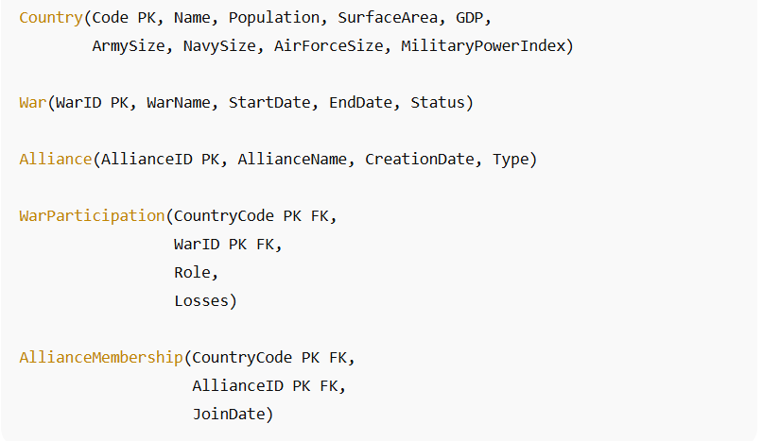
Clés primaires :
- Code
- WarID
- AllianceID
- (CountryCode, WarID)
- (CountryCode, AllianceID)
6-MODELE PHYSIQUE DE DONNEES
Implémentation SQL simplifiée :
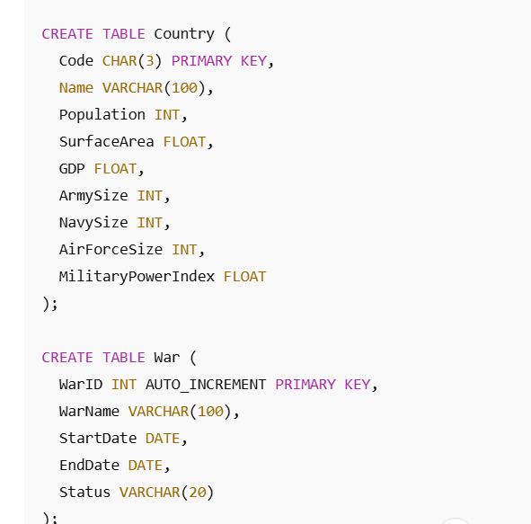
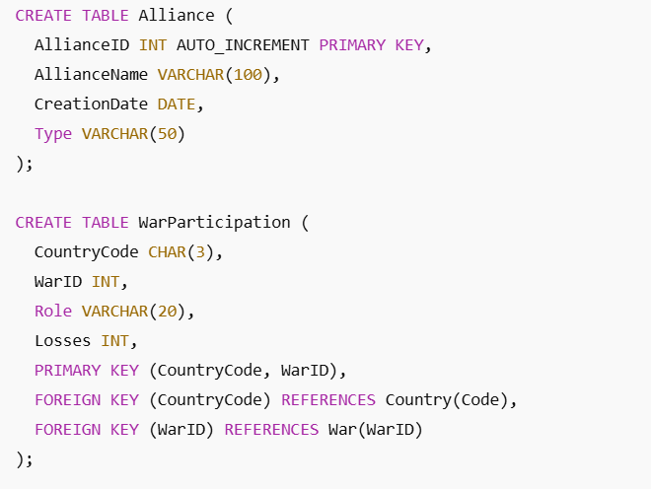
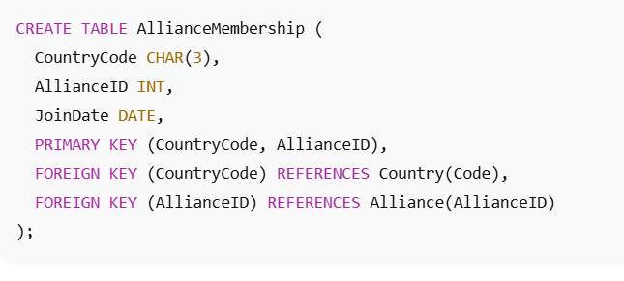
7- CONCLUSION
La base World constitue une excellente base descriptive, mais elle est insuffisante pour un jeu stratégique dynamique.
La nouvelle modélisation proposée permet :
- D’introduire des relations politiques dynamiques,
- De gérer les conflits,
- De représenter les alliances,
- D’ajouter une dimension militaire réaliste.
Elle répond ainsi aux besoins du jeu SupSimulation tout en respectant les principes de la méthode Merise.

